Изготовление стенгазеты «Тонкий лед, иди в обход!»
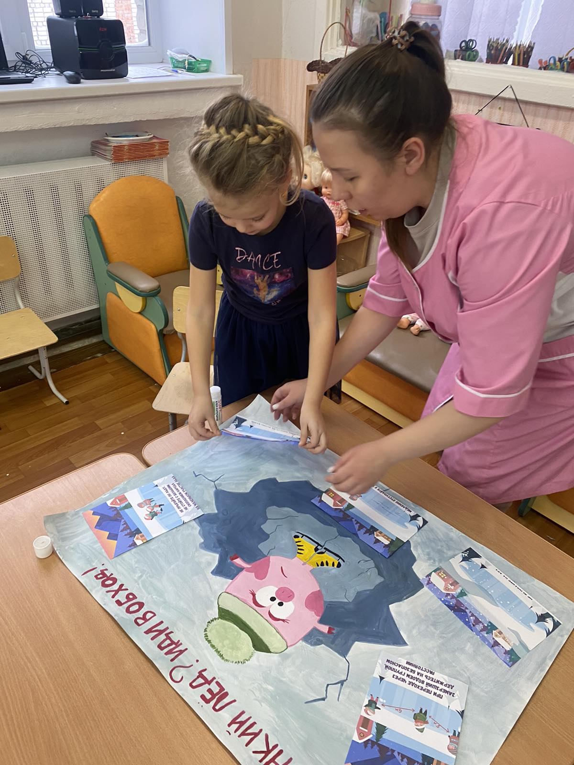
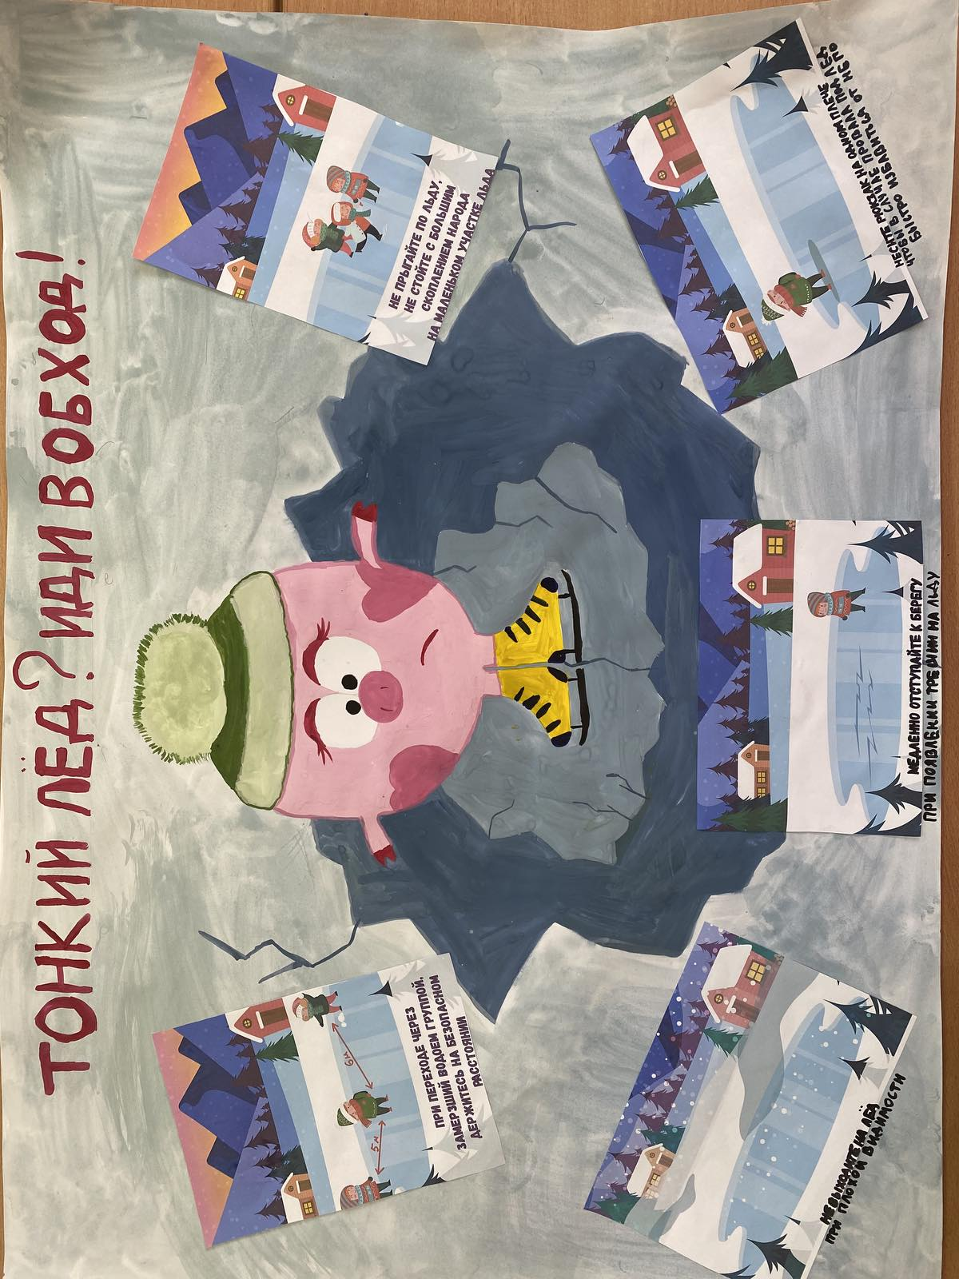

Экспериментальная деятельность " Опасность льда"

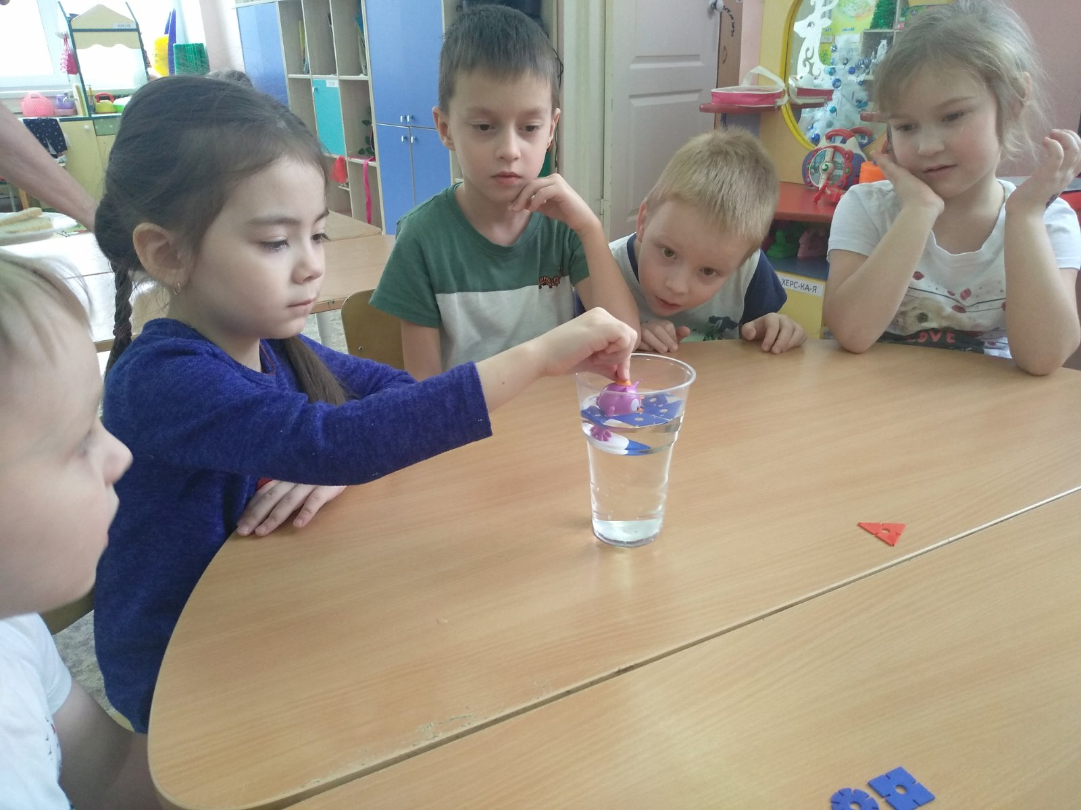

Беседа " Чем опасен лёд"
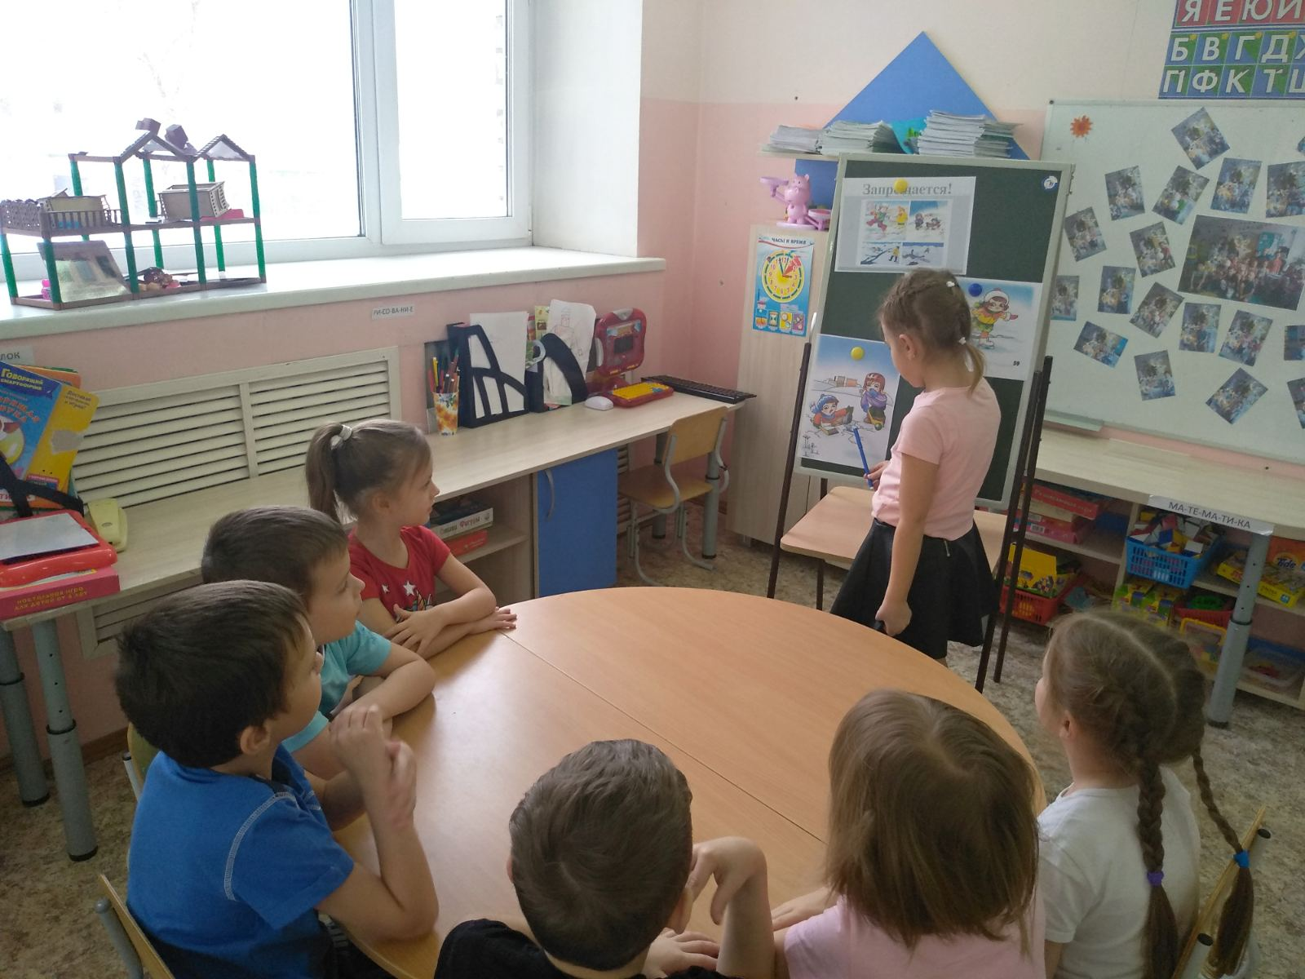
Памятки для родителей « О правилах безопасности на льду»